В Твери начнёт работать Городской совет старшеклассников
11 октября 2021, 16:11
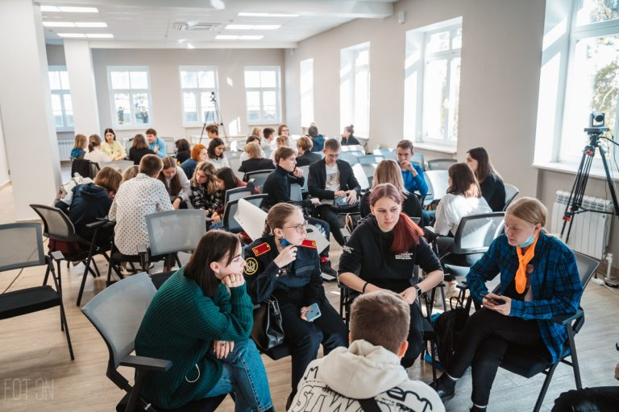
Tverigrad.ru в:
Решение о его создании приняли на Форуме старшеклассников #МЫ_ТВЕРЬ.
В новый представительный орган должны войти активные, целеустремлённые, амбициозные школьники. Они поучаствуют в создании единого сообщества общеобразовательных учреждений города, будут представлять интересы своей школы и смогут освоить управленческие навыки. Таким образом планируют, что школы будут плотнее работать друг с другом.
На форуме старшеклассников ученики обсудили экологию, патриотические акции, модели школьного самоуправления, волонтёрство, этику и культуру, а также создание медийного контента. Каждая тверская школа выделила своего представителя, который выступил по заданной теме.
По итогам форума отобрали 200 претендентов на работу в Городском совете старшеклассников. Он будет функционировать на базе Дворца творчества детей и молодёжи.
Участвуют в создании Горсовета старшеклассников такие организации, как: ТвГУ, ТвГТУ, Областная станция юннатов, технопарк «Кванториум», Молодёжный центр Твери и, конечно, Дворец творчества детей и молодёжи.

